Správa o mimoškolskej činnosti

- Prioritná os | Vzdelávanie
- Špecifický cieľ | 1.2.1. Zvýšiť kvalitu odborného vzdelávania a prípravy reflektujúc potreby trhu práce
- Prijímateľ | Trnavský samosprávny kraj
- Názov projektu | Prepojenie stredoškolského vzdelávania s praxou v Trnavskom samosprávnom kraji 2
- Kód projektu ITMS2014+ | 312011AGY5
- Názov školy | Stredná odborná škola technická Galanta -  Műszaki Szakközépiskola Galanta
- Názov mimoškolskej činnosti | Krúžok bez písomného výstupu:  Presné poľnohospodárstvo
- Dátum uskutočnenia  mimoškolskej činnosti | 6.4.2022
- Miesto uskutočnenia  mimoškolskej činnosti | Stredná odborná škola technická Galanta -  Műszaki Szakközépiskola Galanta Esterházyovcov 712/10, 924 34 Galanta - miestnosť/učebňa: Agro
- Meno lektora mimoškolskej činnosti | Filip Koška
- Odkaz na webové sídlo  zverejnenej správy | www.sostechga.edupage.org  www.trnava-vuc.sk
- Hlavné body, témy stretnutia, zhrnutie priebehu stretnutia:

Chyby merania
Vo všeobecnosti ovplyvňuje výslednú presnosť celý rad faktorov označovaných ako podmienky GPS t.j. stav, viditeľnosť a geometrické usporiadanie družíc GPS, cez vplyv ionosféry a troposféry, presnosti hodín družíc i prijímača GPS, až po typ prijímača, jeho aktuálnu polohu a spôsob spresnenia prijímaného signálu (EGNOS, DGPS, RTK). Okrem presnosti je potrebné, aby obsluha rozumela vzťahu medzi pracovným záberom a nastavenou hodnotou navigácie. Nie všetky zo spomínaných faktorov dokážeme ovplyvniť.
V poľnohospodárskej praxi sa zo spomínaných faktorov najčastejšie ovplyvňuje nastavenie systému a spôsob spojenia traktora s náradím. Pri druhom menovanom faktore býva požiadavka praxe, aby bola medzi traktorom a náradím určitá vôľa, avšak tento fakt následne negatívne ovplyvňuje presnosť. Preto dochádza k určitému kompromisu, takže táto vôľa pri agregovaní traktora s náradím ostáva, ale minimalizuje sa na prijateľnú veľkosť. Počas práce traktorovej súpravy navigačný systém síce vykazuje určitú hodnotu odchýlok od vytýčenej trasy, ale v skutočnosti sú tieto odchýlky väčšie.
Systém riadenia
Manuálne riadenie, keď vodič ručne riadi stroj podľa vopred definovaných línii, ktoré vidí na monitore GPS. Tieto navigácie dnes už rada poľnohospodárskych podnikov pozná, pričom tento systém je vhodný pre bezplatné systémy DGPS (EGNOS) s presnosťou +-20 až 25 cm a využiteľný hlavne pri aplikáciách postrekov a hnojív.
Asistované riadenie spočíva v dovybaveniu navigácie malým krokovým elektromotorčekom, ktorý sám udržuje volant stroja na zvolenej dráhe (obr.3-1). Tieto motorčeky bývajú s možnosťou prenosu medzi strojmi alebo integrované priamo v stĺpiku volantu, ktorým sa nahradí pôvodný volant. Tieto systémy sú vhodné hlavne pre udržovanie rovných línii pojazdu stroja a osvedčili sa nadmieru napríklad pri príprave pôdy, kde nielen vylučujú prekrytie a tým opotrebovanie pracovných náradí stroja a zníženie spotreby PHM, ale umožňujú i otáčanie súpravy na úvrati ob jeden záber alebo viac záberov, čím dochádza k úspore času a tiež nižšiemu namáhaniu závesu a opotrebovaniu pneumatík alebo pásov
- Meranie parcely
Pomocou navigačného zariadenia sa po krajoch odmeria rozloha parcely.
- Ručné meranie ( kontrolné )
- Navigačným zariadením A.
- Navigačným zariadením B.

Číslo merania | Kontrolné meranie |  |  | Odchýlka
Odchýlka

- Meranie veľkosti odchýlok od ideálnej roviny
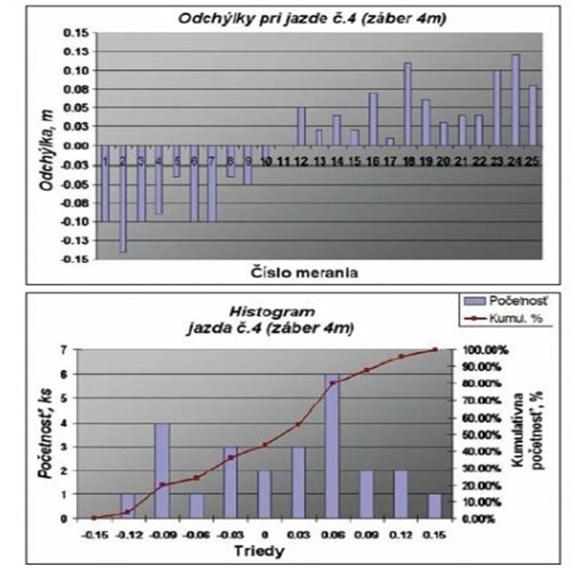
zdroj : CONTROLLEDTRAFFIC 2009. What is CTF? [online] [cit. 2010-03-12]. Dostupné na internete: http://www.controlledtrafficfarming.com/content/whatisctf.aspx
- Vytvorenie tabuľkových meraní ( vytvorenie tabuliek pre meranie )
- Vytvorenie návrhu grafu s príslušných hodnôt
- Vyhodnotenie dvoch navigačných systémov

- Vypracoval (meno, priezvisko) | Filip Koška
- Dátum | 6.4..2022
- Podpis
- Schválil (meno, priezvisko) | Ing. Beáta Kissová
- Dátum | 6.4.2022
- Podpis

Príloha:
Prezenčná listina z mimoškolskej činnosti

